附件2：
酒店位置图
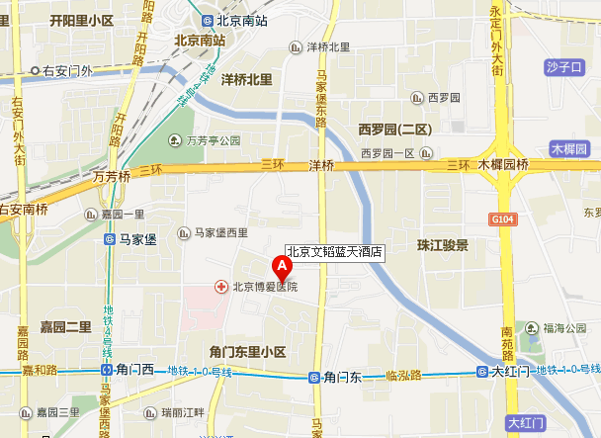
酒店名称：北京文韬蓝天酒店
酒店总机：010--67567366、67570585
地址：北京市丰台区角门北路1号(近马家堡路)
乘车路线：
北京站—文韬蓝天酒店 (约9公里)
方案1：北京站东乘 59路 到太平街下车，换乘66路到角门北路东口下车前行100多米路北。
方案2：北京站东乘坐957路（北京站东—大兴一职）到马家堡东口下车直行第一个红、绿灯右转100多米路北。
北京南站—文韬蓝天酒店 （约2公里）
北京南站南广场乘坐529路公交车到角门北路东口下前行150米路北。
北京西站—文韬蓝天酒店 （北广场） （约12公里）
方案1：北京西站乘坐 741 路到四路通下车，换乘 66 路到角门北路东口下车前行100多米路北。
方案2：北京西站乘坐运通102路（马家堡路北口-祥龙公交公司）到角门北路东口下车前行150米路北即是。
北京北站—文韬蓝天酒店 （约14公里）
北京北站步行到西直门地铁站，乘坐地铁4号线（公益西桥方向）到北京南站下。从北京南站南广场乘坐529路公交车到角门北路东口下前行150米路北。
首都机场（约40公里）
首都机场乘坐大巴车（首都机场—北京南站）下车的地方是北京南站北广场，步行到南广场乘坐529路公交车到角门北路东口下车前行150米路北即是。
首都机场乘坐的士到酒店大约45分钟（不堵车的情况下）费用约140元左右。
南苑机场（约9公里）
南苑进场乘坐501路到角门北路东口下车前行150米路北。
南苑机场乘坐的士到酒店大约20分钟，费用约45元左右。
地铁四号线：
四号线马家堡站下车从 C 口出来直行遇到十字路口后左转一直走，过第二个红绿灯再走200米左手边即能看到北京文韬蓝天酒店。
地铁十号线：
十号线角门东下从A口出来左转遇到第一个红绿灯后左转150米路北即是酒店。
自驾车路线：南三环洋桥向南第二个红、绿灯右转150米路北即是。

